代理报关委托书/委托报关协议系统操作手册
2014-7-23



电子口岸数据中心
2014年7月

目录
第一篇 前言 3
第二篇 系统业务介绍 3
2.1 系统简介 3
2.2 本系统与其他系统的关系 4
2.2 系统用户角色介绍 4
2.2.1 委托方用户使用简介 4
2.2.2 被委托方用户使用简介 6
第三篇 系统操作介绍 6
第一章 如何使用代理报关委托书/委托报关协议系统系统 6
3.1.1系统登录 6
3.1.2操作说明 7
第三章 企业登记（仅报关企业用户使用） 7
3.3.1功能介绍 7
3.3.2操作介绍 8
第四章 委托报关 10
3.4.1功能介绍 10
3.4.2操作介绍---由经营单位向报关企业发起委托申请 10
3.4.3操作介绍---由报关企业向经营单位发起委托申请 25
3.4.4委托状态查询 30
第五章 查询统计 33
3.5.1功能介绍 33
3.5.2操作介绍 34
第六章 账户管理 34
3.6.1功能介绍 34
3.6.2操作介绍 35
第四篇 常见问题 36

第一篇 前言
为进一步强化企业守法管理和完善风险管理运行机制,加快推进随附单证电子化，完善海关作业无纸化模式与通关流程，逐步推进单证提交、存储、审核由纸质单证为主，向电子数据、格式化电子数据为主的转变。有效化解执法、廉政、管理风险。

第二篇 系统业务介绍

2.1 业务概述
本系统利用委托双方企业既有的中国电子口岸身份识别设备，通过对代理报关委托业务的数据化模拟，利用电子签名、认证签名等手段，实现安全有效的报关委托信息化管理。
用户由本系统生成的代理报关委托关系书、委托报关协议电子数据，作为格式化电子数据随附每份报关单向海关H2000通关管理系统传送。
委托双方经过商定，也可以使用非格式化的“代理报关委托书/委托协议”电子扫描件向海关申报。具体应以申报地口岸海关的实际要求为准。
本系统不生成“非格式化委托协议的电子扫描件”。

2.2与其他系统的关系
与电子口岸《通关无纸化--网上签约》系统
业务上，企业用户需要先行在该系统中向申报地海关进行报批，才可以进行无纸化报关单的申报，否则海关将会给予电子审退单。从技术实现上，两个系统各自的数据无关联效果和相互作用。用户是否完成网上签约，并不影响本系统的正常使用。
与电子口岸《Quick Pass--报关申报》系统
业务上，报关申报系统选择无纸化M类报关单申报是，或许需要本系统产生的电子报关委托协议编号。用户也可以根据实际情况向海关提供扫描件。从技术实现上，本系统产生的电子委托协议先行发往海关入库后，报关申报系统方可使用相关的电子委托协议编号向海关申报。否则，报关单将会被海关电子审退单。在报关单申报环节，报关申报系统将进行相关校验，以确保申报效率。
与海关《H2000通关管理》系统
本系统产生的电子委托协议内容，传送至海关后，将作为报关单申报至海关后审单阶段所使用的重要凭证，用于核对报关单中的相关内容。

2.2 用户角色介绍
本系统将使用者分为三个角色，分别为：
委托方角色：进出口收发货人及其代理人，也称生产、经营单位，以下简称经营单位；
被委托方角色：报关申报企业，以下简称报关企业；
报关委托监督管理方角色：中国报关协会及各地方报关协会。
注：自理报关出口的企业，不需要委托报关，不需要使用本系统。

2.2.1 委托方用户使用简介
委托方—经营单位用户，可直接持企业操作员卡或法人卡登陆系统。既可以向意向中的报关企业主动发起委托申请（需要由对方报关企业进行确认）。也可以通过委托确认功能，确认报关企业发来的委托申请。简介如下：
- 【委托报关】之“选择报关企业”，用于查询、浏览全国各关区备案登记的报关企业信息。可以根据查询结果，查看该报关企业的基本信息和联系方式，也可以直接向其发起代理报关委托申请。
- 【委托报关】之“发起委托申请”，用于向报关企业发起代理报关委托申请，但需要对方确认委托申请，方可生效。
- 【委托报关】之“确认委托申请”，用于首次确认来自“报关企业”发来的“委托申请”。确认后，电子代理报关委托书/委托协议将正式生效，并发往海关用于报关。
- 【委托报关】之“确认追加委托协议”，用于在委托双方既有的委托书基础上（双方此前已经签订过电子委托书/委托协议），确认对方发来的委托协议，确认后委托协议生效，并发往海关用于报关。
- 【委托报关】之“委托状态查询”，用于查询委托书/委托协议的状态信息，并可以将查询结果进行导出用于统计分析。
- 【查询统计】对企业名下的电子委托书/委托协议进行统计。
- 【账户管理】对企业账户进行查询管理。

2.2.2 被委托方用户使用简介
被委托方—报关企业用户，首先需要使用企业法人卡完成“报关企业信息登记”的申报，由其所属的地方报关协会登记确认后，方可开始使用报关委托的发起、确认等操作。
- 【企业登记】之“报关企业信息登记”，使用企业法人卡进行操作。如果未登记或登记有效期超期，则系统无法使用。
- 【企业登记】之“报关企业信息变更”，使用企业法人卡进行操作，如遇企业登记信息需要变更、登记有效期超期或即将超期时，需要及时进行变更。
- 【委托报关】：除无法使用“选择报关企业”功能以外，均可使用。
- 其余部分同委托方---经营单位用户，不再复述。

第三篇 功能操作详细介绍

系统登陆使用

3.1.1系统登录
- 通过中国报关协会门户网站、各地方报关协会网站或中国电子口岸数据中心门户网站，打开本系统网站登陆页。
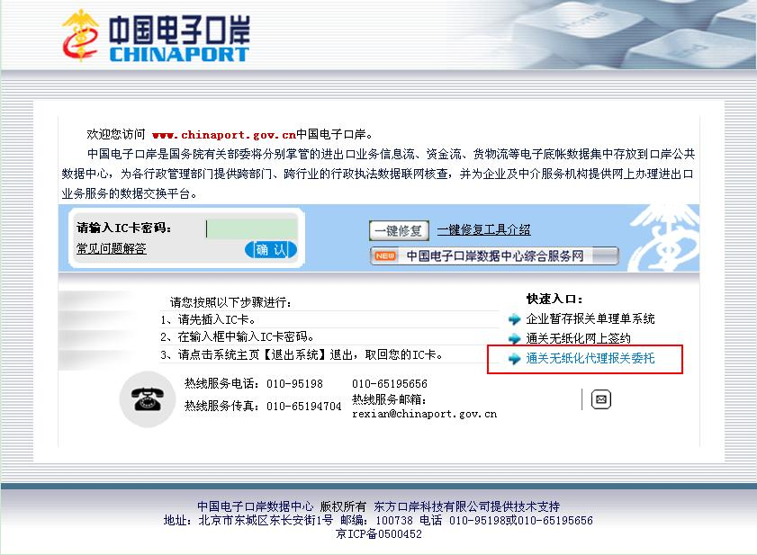
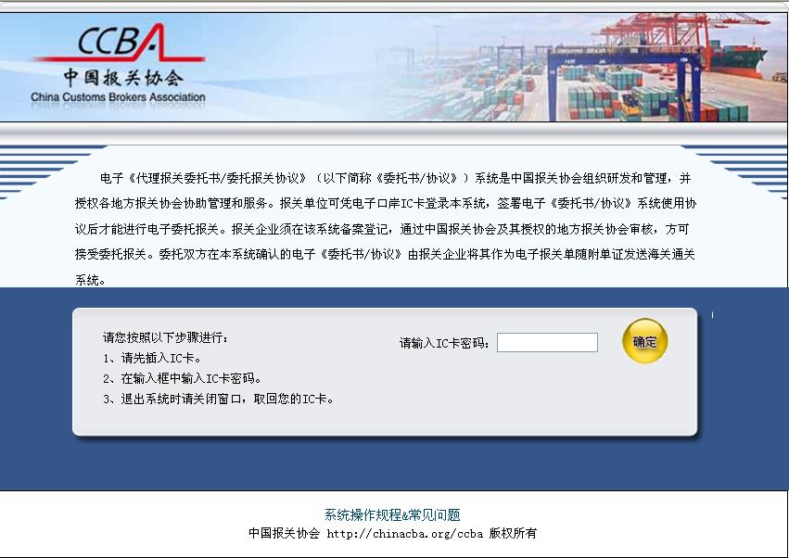

3.1.2 用户登陆说明
- 用户使用电子口岸身份识别设备（IC卡、IKEY卡）进行认证登陆；
- 如果用户身份识别设备失效、损毁或本地电脑操作系统、IE浏览器无法支持，则无法正常登陆使用本系统。用户可登陆电子口岸执法系统进行验证，登陆页见3.1.1章节上图，如果无法完成登陆认证，则本系统也将无法正常使用。可咨询数据中心客服热线010-95198
- 为确保安全使用，用户登陆本系统时需要输入密码。如果连续输入错误的密码，系统将锁定该身份识别设备，需要重新到制卡发卡机构说明情况办理解锁，请特别留意！

第三章 报关企业登记（仅报关企业用户使用）

3.3.1功能介绍
委托方---经营单位用户，无需使用本功能。
报关企业使用法人卡向所属地报关协会登记其企业基本信息，经过核实确认后，方可开启使用本系统，如果登记超期或未作登记，则无法正常使用本系统。
注：报关企业登记中基本信息部分的内容（不包含管理者身份信息和联系方式），也作为经营单位用户在系统中进行报关委托时的查询结果，供其参考、联系用。用户应如实填写，有关内容填写方面业务咨询，可联系当地报关协会。

3.3.2操作介绍

3.3.2.1报关企业信息登记/变更登记
- 使用报关企业法人卡进入系统，打开【企业登记】模块中的“报关企业信息登记”子菜单，进行本单位信息的首次登记，请遵照当地报关协会的要求，如实填写。
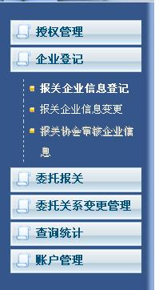
- 如遇报关企业登记有效期即将过期或变更登记信息内容，则应进入“报关企业信息变更”子菜单进行变更，或者点击“企业登记信息编辑”按钮进行变更。请留意登陆系统后，主界面提示的报关企业登记有效期提示。
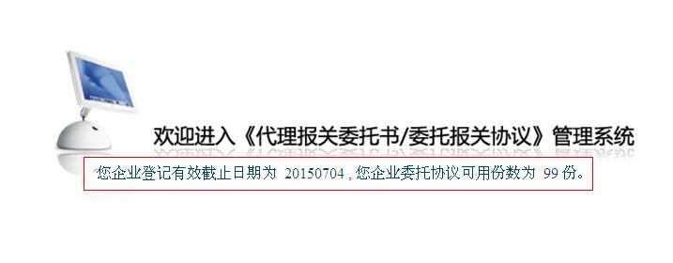

注：如果被委托方—报关企业，未通过本功能进行信息登记，或者登记信息已经超期的，在本系统中将无法正常使用：无法向其他企业发起委托申请、无法确认其他企业发来的委托申请、也无法被其他经营单位查询到，因此，请特别留意。

- 在“企业基本信息”部分中，系统将自动提取IC卡中的部分信息。请留意该部分中的“当前登记状态”“有效截止日期”字段。如完成全部登记信息录入并向地方报关协会发送后，状态应显示为“待审批”。
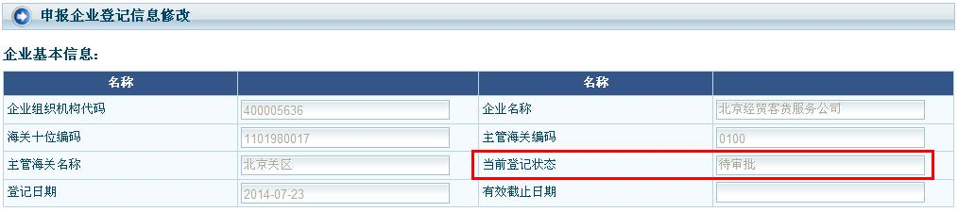
- 在“企业联系方式”部分中，绿色部分字段信息供经营单位用户查询显示用，红色部分字段仅供报关协会用户查看，经营单位用户不可见。
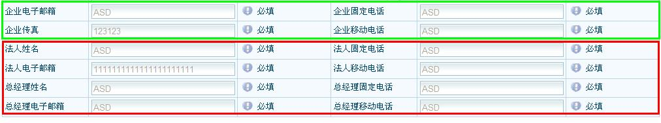
注：报关企业之间无法查询任何登记信息。
- 在“报关员登记信息”部分中，报关企业用户可选择录入部分报关员的信息，而非全部报关人员信息。系统限定至多不超过5人，至少1人。
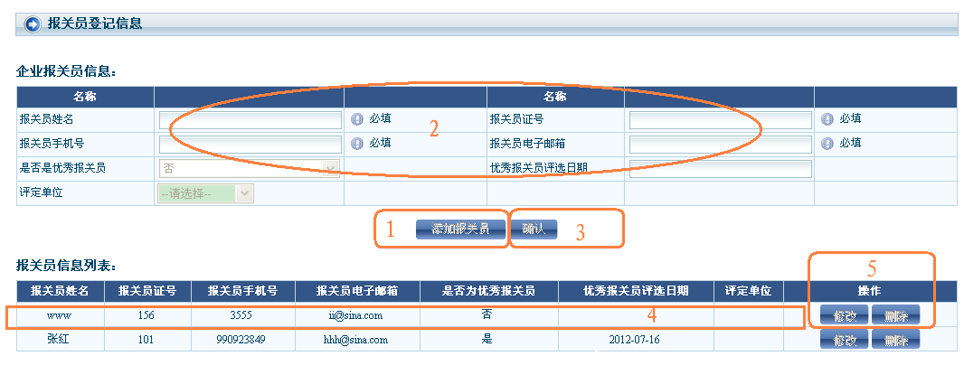
- 自2013年7月18日起，本功能新增“有效截止日期”字段，该字段根据当地报关协会审批时间叠加审批有效期自动生成，请报关企业用户进入“报关企业信息变更”子菜单后查看，在该截止日期前完成变更申报、审批等手续，以免对业务使用造成影响。
- 本功能中的信息登记和变更，遵循一次申请一次确认的单循环流程。既申请后不允许再次申请，直到报关协会完成确认或拒绝，方可进行再次申请。
- 如果完成信息修改，未完成“报关企业信息申报”（进行报关企业信息变更操作时，该按钮显示为 报关企业信息修改）就关闭页面，意味着全部变更记录，不会生效。

第四章 委托报关

3.4.1功能介绍
供委托双方企业用户进行具体的委托动作实现。
为方便实际业务使用，经营单位和报关企业均可以向对方发起委托申请，同时，双方也可以确认对方发来的委托申请，系统不作限制。
委托双方企业签订建立的委托协议，一份协议用于一份报关单随附使用，不可重复使用。

3.4.2 经营单位操作指引

3.4.2.1向报关企业发起委托申请（经营单位）
经营单位用户在系统中，通过条件查找相关的报关企业，并向其发起委托申请。经营单位与某报关单位在首次建立电子报关委托关系时，通过点选左侧菜单中的“选择报关企业”、“发起委托申请”两个子菜单，均可实现向目标报关企业发起委托关系建立的申请。

3.4.2.1.1 首次建立委托时
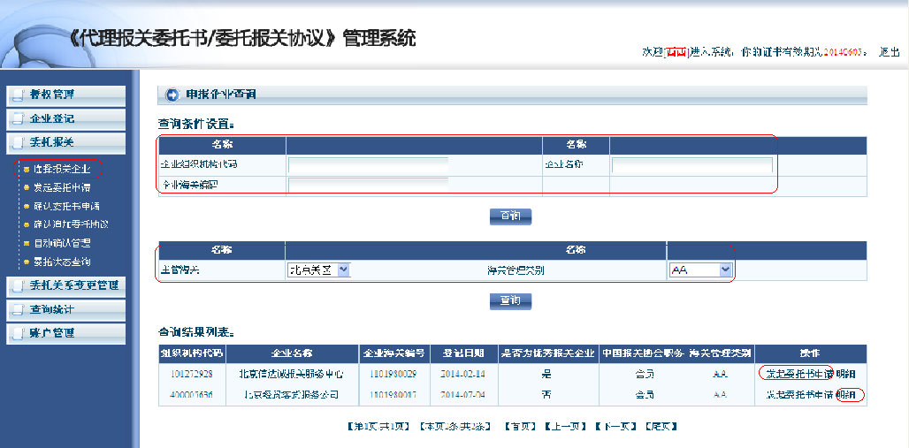

- 经营单位用户可设置条件，查询各个关区的“报关企业”登记信息，根据查询结果点击明细按钮可查看该报关企业登记的有关介绍和联系方式；也可以点击发起委托书申请，直接向其发起委托申请。
- 用户点击发起委托书申请按钮后，可选择“建立委托书”按钮开始进行委托书、委托协议的创建。在这一场景中，两个按钮不会同时为激活状态，也不会同时处于非激活状态。
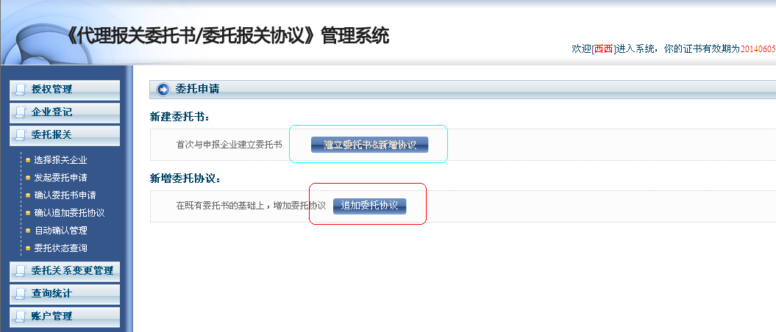
- 详细介绍：
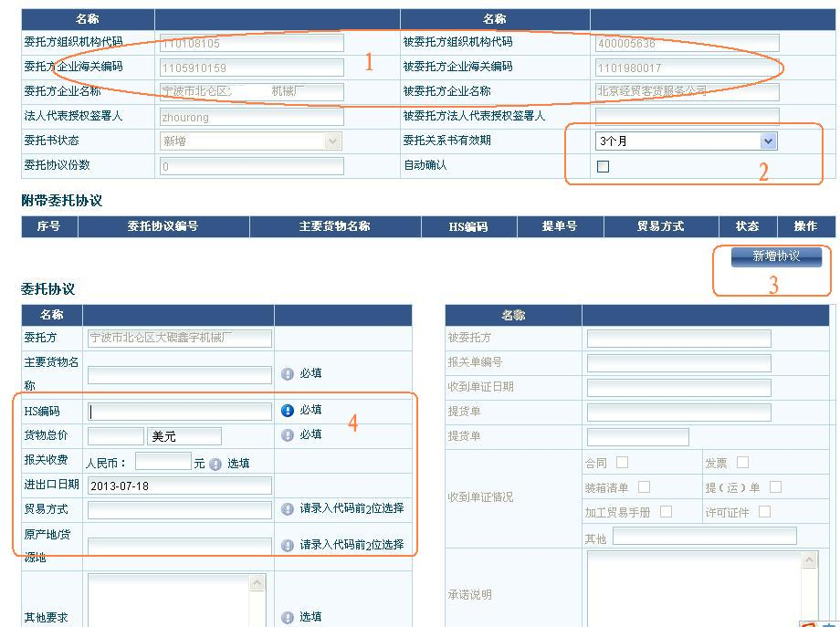
- 步骤1、2：如果是双方初次建立委托关系，需要添置“代理报关委托书”相关的内容，除系统反填的部分字段不需填写之外，委托发起时，需要填写“委托书的有效期限”。用户可以在此时选择是否对该委托关系采用“委托协议自动确认”，如果希望，则勾选。注：委托关系超期后，该委托关系项下尚未在海关使用的委托协议将自动作废。
- 步骤3：点击新增协议按钮，激活委托协议左侧内容区域，进行填写。右侧内容，需要由对方报关企业做委托关系确认时填写，不需要经营单位填写。
- 步骤4：开始填制委托协议内容，请留意每个字段填写完成后的页面提示。比如是否需要必须填写，是否填写成功。
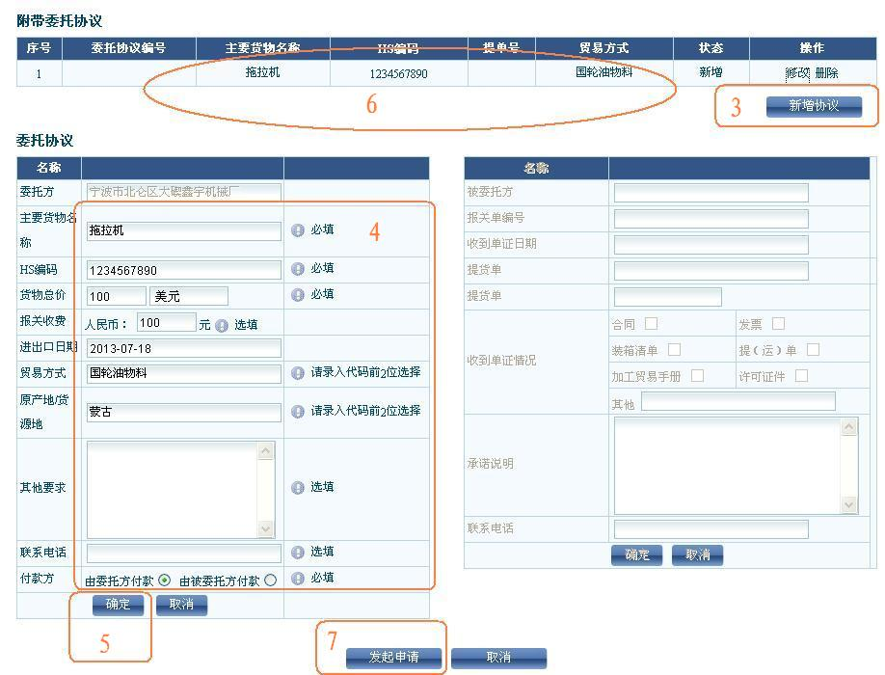
- 步骤5：完成委托协议内容填写后，点击“确定”按钮；
- 步骤6：系统自动将刚刚填写的委托协议保存，可以重复步骤3至步骤5的操作，完成多条委托协议的填制（最多不超过10条）
- 步骤7：用户完成全部所需的委托协议信息录入后，点击“发起申请”按钮，完成本次委托关系的申请动作,系统弹出提示“操作成功”。

注1：“贸易方式”、“原产地”、“货物总价—币制”字段，可通过输入代码或者文字，通过下拉菜单进行选取。其中，原产地字段填写国家级（如：中国）即可满足要求，不需要填制省、市级的信息内容向海关报送。
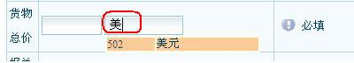
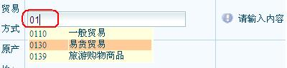
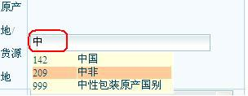
注2：界面右半部份是为“被委托方”填制的内容，不需要由委托方--经营单位用户填写，界面显示为灰色，待委托申请发起后，由被委托方—报关单位填写填写。
注3：用户可以对已经完成录入尚未申报的委托协议进行修改或删除

3.4.2.1.2 追加委托协议时
如果委托双方企业此前已经建立了委托关系，产生过报关委托协议，就属于追加委托协议。界面中的追加委托协议按钮亮起，同时建立委托书按钮变更为灰色。
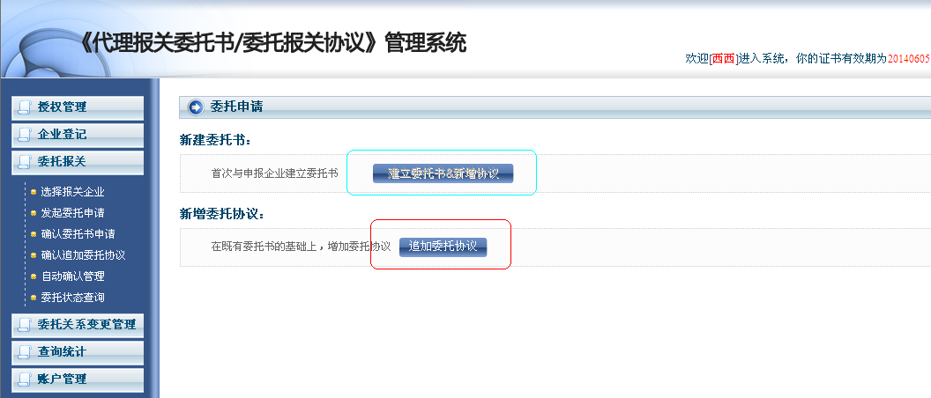
- 追加委托协议，操作上与之前的操作无太多差别。有所不同的是：追加委托协议时，无法对委托书的有效期和自动确认状态进行设置；
- 进行追加委托协议时，可选择使用“查询最近5条”功能按钮，用于查询与该单位最近的5份已经成功在海关使用的委托协议内容，通过对既有协议内容的复制和调整，提高委托协议的录入效率。
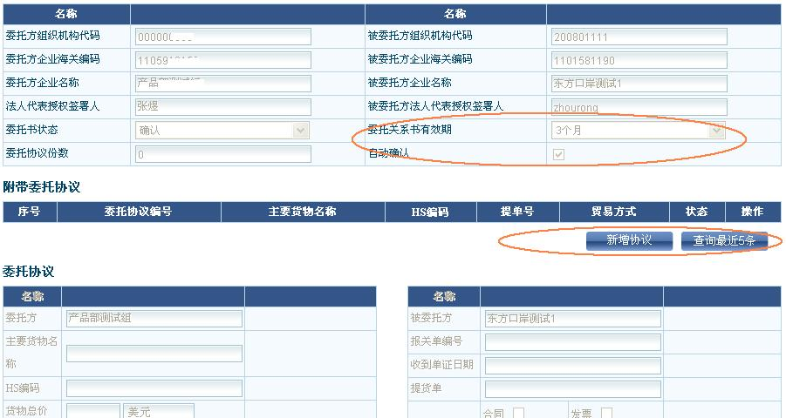
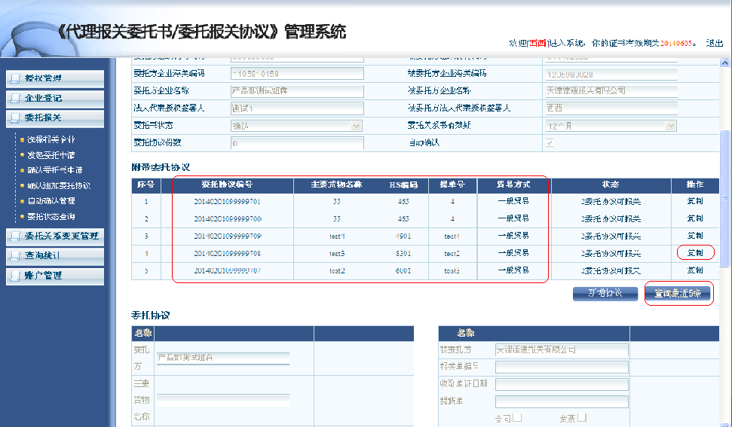

3.4.2.2 确认报关企业发来的委托申请

3.4.2.2.1 首次确认委托申请时
如果是由委托关系的对方--报关企业主动发起的委托申请，则经营单位用户需要进行委托关系的确认方可成功建立委托关系和委托协议。
登陆系统后，选择进入“委托报关”---“确认委托书申请”子菜单。如下图：
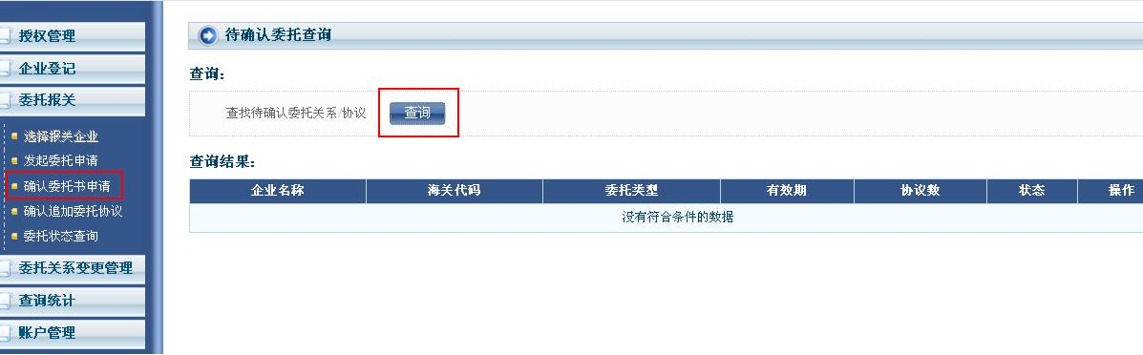
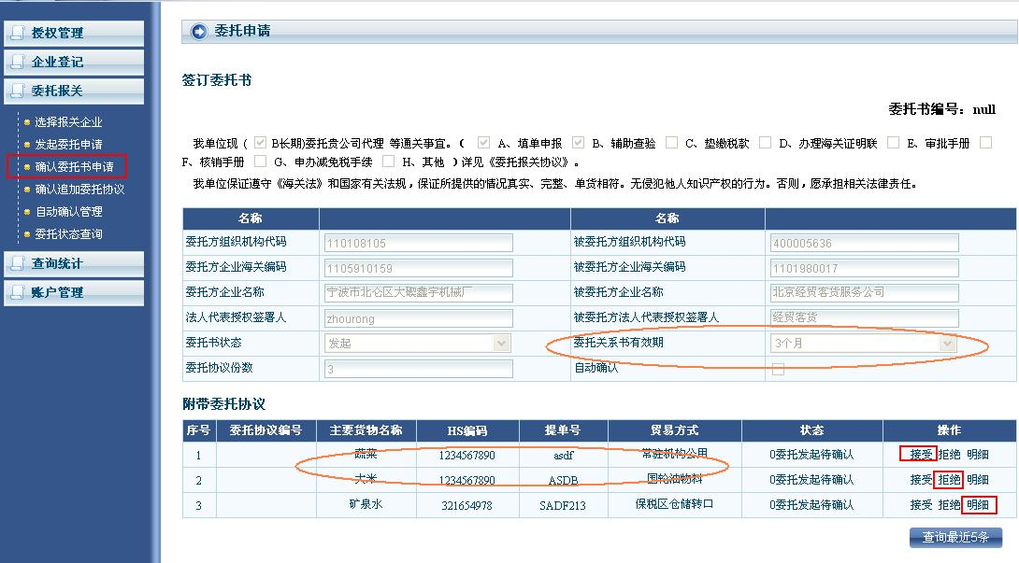
- 在页面上半部分，经营单位用户可查看具体委托书的内容信息，如：委托关系书有效期等；
- 页面中间部分，为该次委托申请附带的委托协议具体内容，实际可最多10条委托协议；可以“接受”或者“拒绝”某一条委托协议。注，如果对方首次发来的委托关系申请中，全部委托协议被拒绝，则系统不视为双方委托关系建立成功。
- 点选某条委托协议后方的“明细”按钮时，页面下半部分的“委托协议”将展示其详细内容，效果如下图：
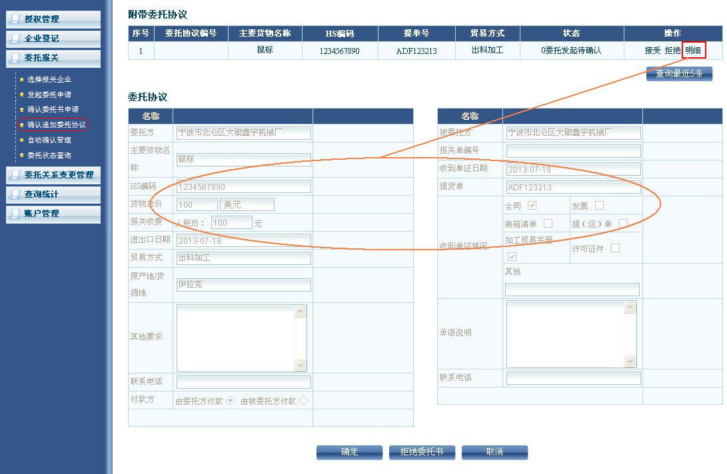
- 用户在对本次委托书申请中全部附带委托协议，进行“接受”或者“拒绝”之后，用户可以点选页面最下方的“确定”按钮，接受本次委托书申请。也可以直接“拒绝委托书”拒绝全部委托协议。如下图：
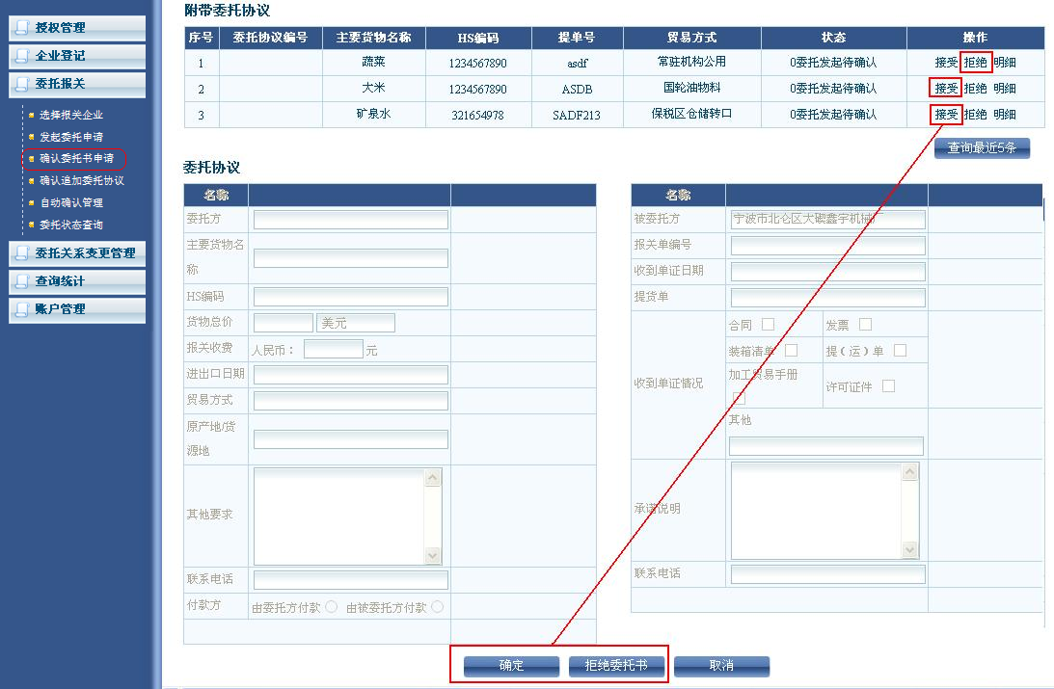
注：如果用户对本次委托书申请中的全部附带委托协议选择“拒绝”，意味着拒绝本次委托关系书申请。既，经营单位用户在确认委托关系书申请时，需要接受至少一条委托协议。
注2：用户点选“接受”后，该条委托协议的【状态】将有所变化，从“0委托发起待确认”变为“1委托确认已经发往海关”，并继续自动变为“2委托协议可报关”。

3.4.2.2.2 再次确认委托时
如果与某个报关单位已经建立了委托关系，签订过委托协议，对方再次发来委托协议的申请时，经营单位也应再次对报关企业发来的委托协议进行确认操作。
登陆系统后，选择进入“委托报关”---“确认追加委托协议”子菜单。
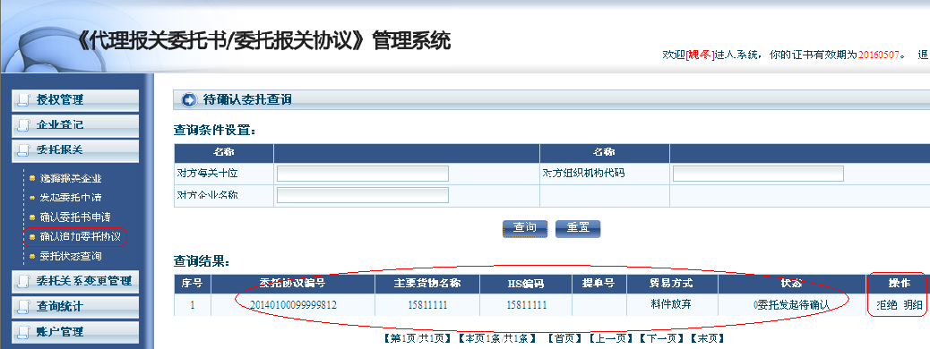
- 经营单位用户进入后，系统自动查询由对方报关企业发来的 追加委托协议，以列表方式展现，提供部分基本信息的展示；
- 其余操作同首次确认委托协议。

3.4.2.3 自动确认管理
经营单位用户，可以根据委托关系的稳定程度，选择对某些报关企业开启电子委托协议自动确认功能。开启后，报关企业发来的委托协议申请，就不再不需要经营企业用户登陆系统逐票确认，系统将进行自动确认处理，增进双方委托协议的生成速率。
委托协议自动确认功能，需要事前满足以下要求：
- 经营企业报关企业之间的委托关系已经建立，并处于有效状态未超期；
- 经营企业独立控制该功能，可以随时开启或者关闭自动确认功能。操作后立即生效，不需要对方的确认。
- 自动确认功能开启后，只有从报关企业发起的委托协议申请会被自动确认.如果是由经营单位发起的委托协议申请，依旧需要对方填补相关信息后，方可确认生效。
- 如果报关企业发起的委托协议申请中，选填“由委托方付款”，则该份委托协议不会被自动确认，否则，依然需要经营单位登陆系统手工确认。
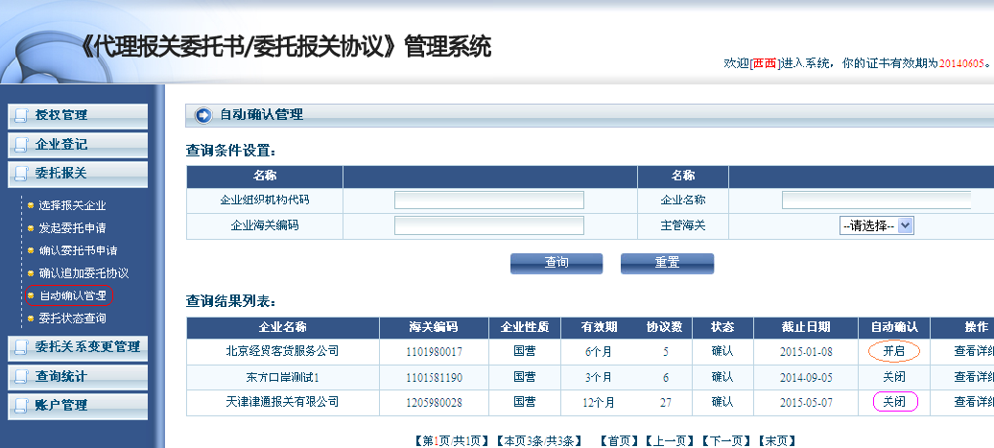
注：当自动确认处于开启状态时，系统界面中的功能按钮显示为“关闭”。

3.4.3 报关企业操作指引

3.4.3.1向经营单位发起委托申请

3.4.3.1.1 发起委托申请时
点选左侧菜单中的 “发起委托申请”子菜单，阅览《委托报关协议通用条款》后，直接进入委托关系申请详细界面。
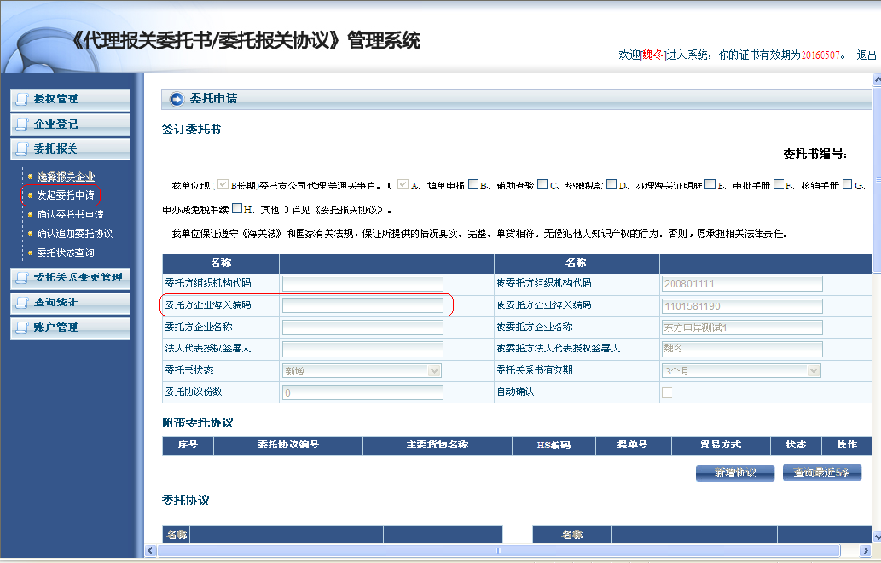
- 在“委托方企业海关编码”字段，直接输入对方企业海关10位编码，系统将查询是否与该经营单位签订过报关委托关系书;如果尚未与该经营企业签订委托关系书，则进行以下提示。需要填写有效期等字段，完成委托书内容，随后在附带委托协议中“新增协议”。注：首次发起委托申请时，系统不显示对方企业的基本信息。
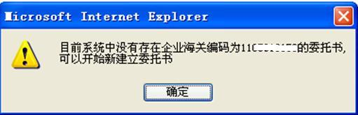
- 如果已经与该经营单位建立了电子报关委托关系，系统自动反填委托关系书的相关内容，可对方企业的基本信息，可以直接进行“新增协议”操作。
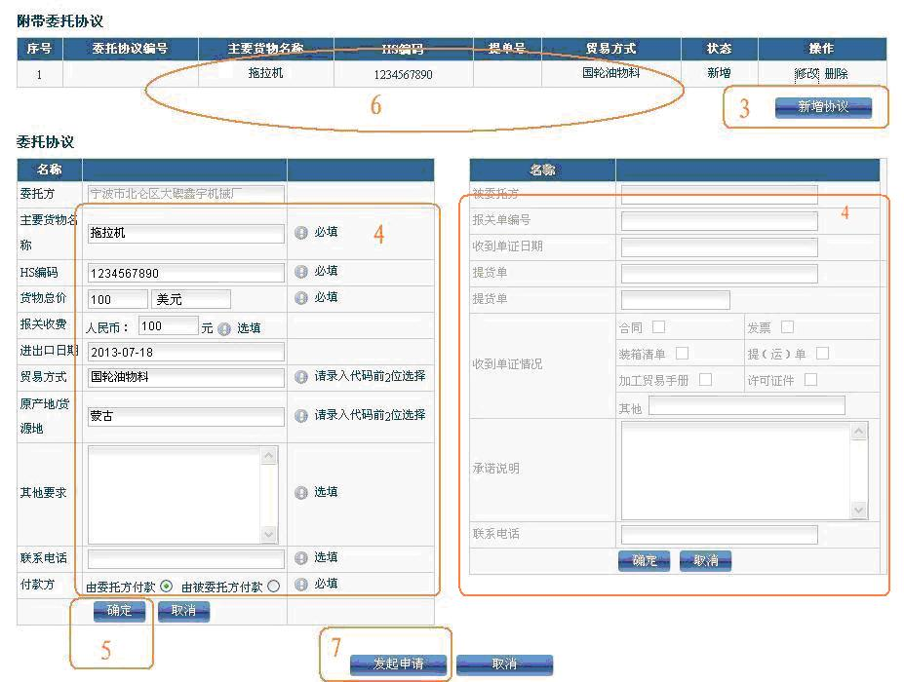
- 步骤1：系统将反填“代理报关委托书”相关的内容，不需要填写。
- 步骤2：如果此前未签订委托书，应填制“委托书的有效期限”字段，超期后该委托关系及未使用的委托协议将自动作废。用户可以在此时选择是否对该委托关系采用“委托协议自动确认”，如果希望，则勾选。
- 步骤3：点击新增协议按钮，激活委托协议左侧内容区域，进行填写。右侧内容，需要由对方报关企业做委托关系确认时填写，不需要经营单位填写。
- 步骤4：开始填制委托协议内容，请留意要填写左右两侧全部委托协议内容。
- 步骤5：完成委托协议内容填写后，点击“确定”按钮保存委托协议；
- 步骤6：系统自动将刚刚填写的委托协议保存，可以重复步骤3至步骤5的操作，完成多条委托协议的填制（最多不超过10条）
- 步骤7：用户完成全部所需的委托协议信息录入后，点击“发起申请”按钮，完成本次委托关系的申请动作,系统弹出提示“操作成功”。

注1：“贸易方式”、“原产地”、“货物总价—币制”字段，可通过输入代码或者文字，通过下拉菜单进行选取。其中，原产地字段填写国家级即可满足要求，不需要填制省、市级的信息内容向海关报送。

注2：用户可以对已经完成录入尚未申报的委托协议进行修改或删除

3.4.3.1.2 确认委托申请时
如果是由经营单位主动发起的委托申请，则报关企业用户应进入“委托报关”菜单项下的“确认委托书申请”、“确认追加委托协议”两个子菜单中，进行确认操作。
操作流程与经营企业确认委托申请一致，请参见本文档3.4.2章节。有所区别的是，报关企业确认由经营单位发起的委托申请，需要逐份填写委托协议详情中右半部分内容。如：提、运单号，收到单证情况等。

3.4.4委托状态查询
用户可以进入“委托状态查询”菜单，通过设定对方的企业信息，进行委托状态查询。

3.4.4.1 委托状态查询
- 进入委托状态查询后，用户通过相关条件，查询本单位与其他单位签署的委托关系。查询结果中，显示与该企业委托关系的相关信息。如：对方企业名称、委托关系截止日期、委托关系状态等。
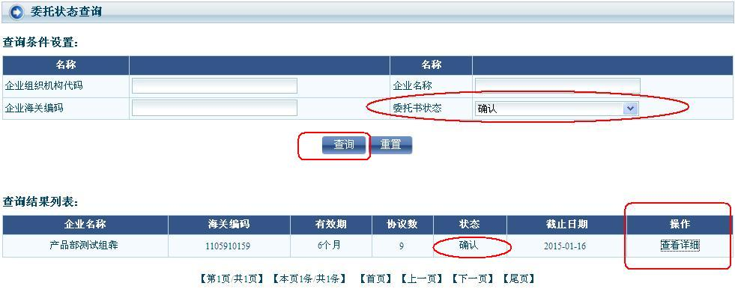
- 根据查询结果点选某条委托关系的“查看详细”将进入该委托关系项下的委托协议查询页面。通过查询条件设置，可以查询相关的委托协议列表。
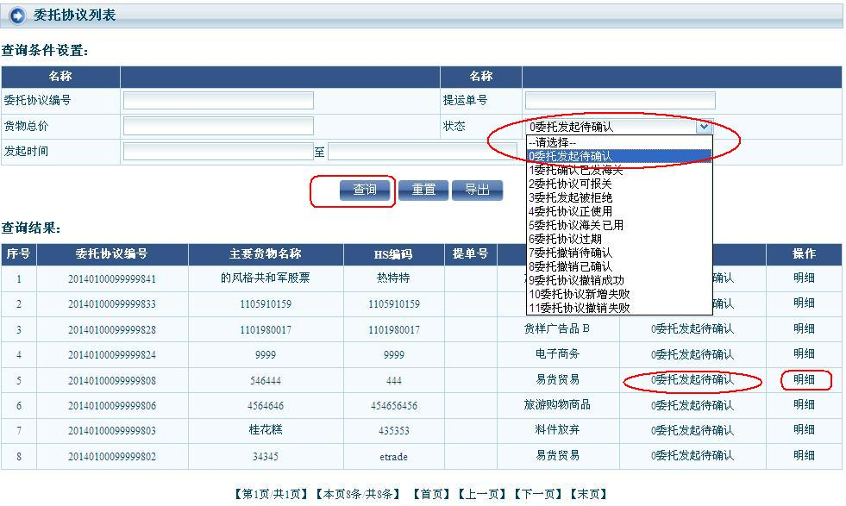

- 点选某条委托协议数据的“明细”按钮后，可查看该份协议的具体内容。

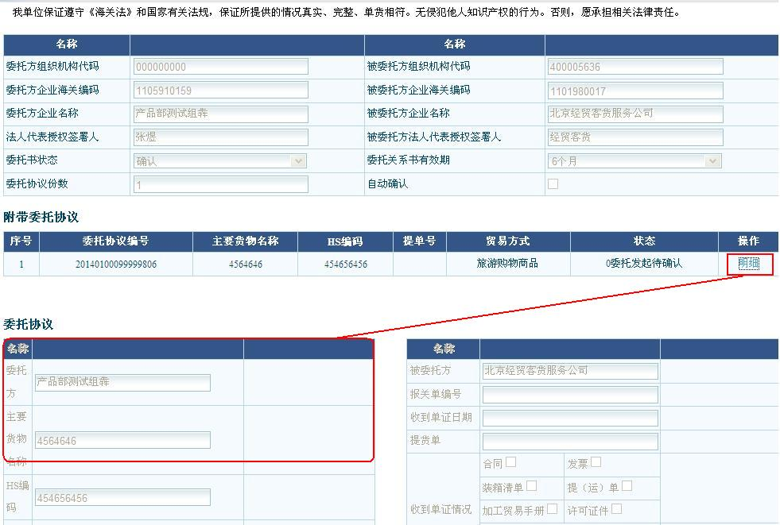

3.4.4.2 委托协议的打印和撤销
通过委托状态查询功能，用户可以对委托协议进行打印操作。要求：委托协议双方已经确认，处于“2 委托协议可报关”状态下，如下图：
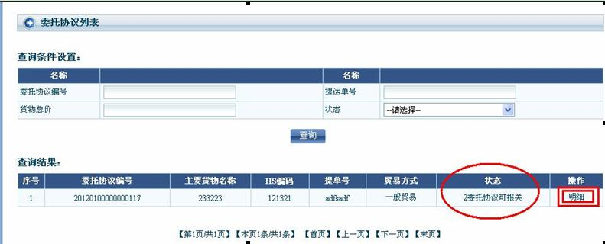
- 点选【明细】按钮后，可以对该份委托协议执行“打印”，也可以进行“撤销协议”
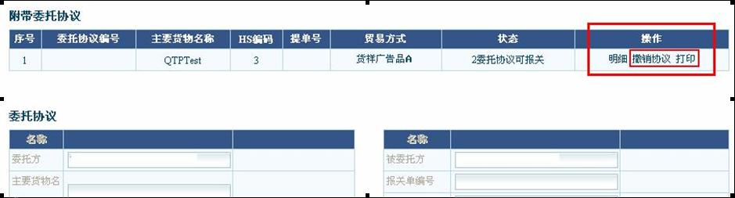
注：委托协议的撤销操作，只能由“经营单位用户”发起，状态为“7委托撤销待确认”，需要由 被委托方（报关企业）进行确认，方可生效。
报关企业用户，可以在 “确认追加委托协议”功能中，找到该份委托协议的撤销申请，点击同意后，委托协议正式撤销。

3.4.4.3 委托协议查询结果导出
系统支持用户根据委托状态查询的结果，进行导出操作。用以进行委托关系行为事后的统计和分析。
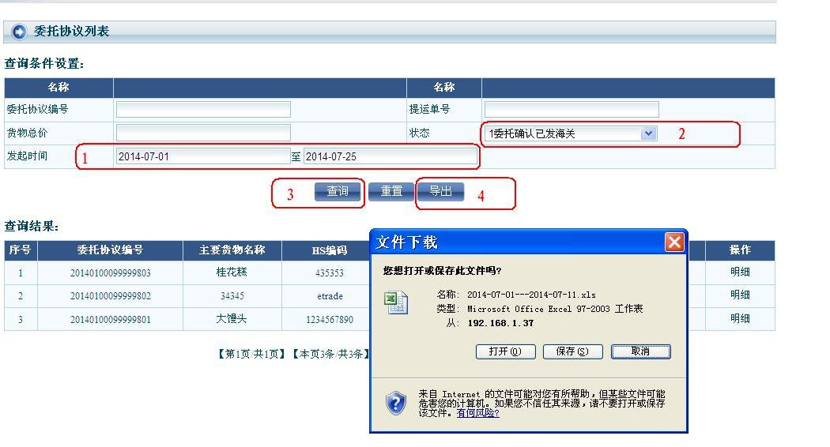
步骤1：首先设定查询条件中的时间范围，约束是不超过30个自然日；
步骤2：其次设定其他查询条件，比如“状态”或者“提运单号”等；
步骤3：点选查询后，查看查询结果；
步骤4：针对查询结果点选“导出”按钮，系统弹出提示框，将表格文件保存到本地电脑。
步骤5：可针对保存到本地的表格文档进行相关统计和分析工作。

3.4.5 委托协议自动派生
自2014年6月起，基于委托双方的自动确认功能，被委托方报关企业，可以选择在QP系统进行报关单申报时，实施委托协议的自动派生。QP报关申报系统将依据报关单预录入数据，提取相关委托协议所需的字段。自动生成一份委托协议申请，经由自动确认功能确认后，返回电子委托协议编号在QP界面中。减免委托协议内容在网站录入环节，提升工作效率。
委托协议派生的前提条件是：
- 双方已经建立委托关系，且委托方经营单位，已经开启委托协议自动确认功能；（操作详见3.4.2.3）
- 基于自动确认功能，派生的委托协议付款方，由被委托方报关企业付款，且该企业账户中的可用份数充足。
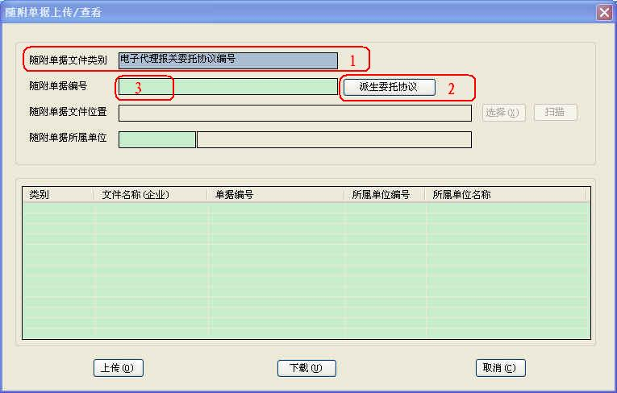
具体操作流程：
步骤1：报关企业在QP报关申报系统中，完成报关单数据的录入后，打开随附单据上传菜单，在“随附单据文件类别”中选择“电子代理报关委托协议编号”；
步骤2：点选“派生委托协议”按钮，稍作等待；
步骤3：系统抽取报关单录入的数据后，后台派生委托协议，如果派生成功，则将电子代理报关委托协议编号反填。报关企业可进行下一步报关单申报动作。
注：派生后的委托协议内容，已经发往海关。不建议报关企业修正报关单中相关字段的预录入数据，否则可能被海关退单。如果报关单派生出现异常提示，请联系数据中心服务热线010-95918。

第五章 查询统计

3.5.1功能介绍
供委托协议的统计查询。

3.5.2操作介绍

3.5.2.1协议查询

3.5.2.2组合统计
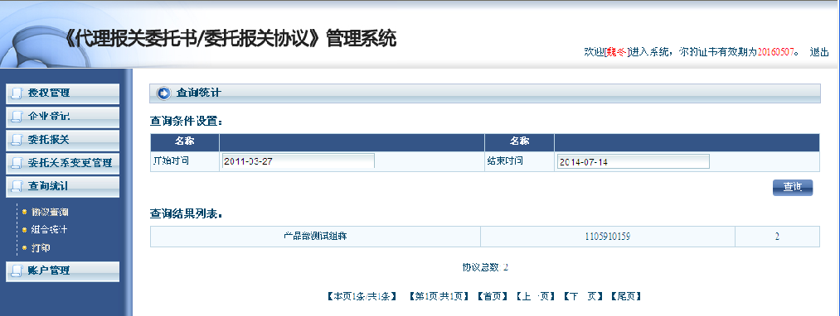
注：此处只统计海关已经使用的委托协议。

第六章 账户管理

3.6.1功能介绍
供企业查询账户和充值记录使用。

3.6.2操作介绍

3.6.2.1账户查询
经营单位/报关企业用户，进入“账户管理”中的“账户查询”，可查找当前企业的协议使用份数。各字段信息含义如下：
“单位名称”、“海关编码”为系统自动反填，如未反填请重置IE浏览器；
“已用份数”中显示的数量，是指本企业与其他企业签订的电子代理报关委托协议，最终在海关完成报关单的申报，在此份报关单被海关审结后。如果本企业作为该委托协议的付款方，在系统中记为已用1份。
“已购份数”中显示的数量，是指本企业在系统中进行的充值份数合计数量。
“可用份数”中显示的数量，在2013年7月18日起，该字段展示的是为“已购份数”减去“已用份数”减去“正在使用份数”之结果，为实际可用份数。
“正使用份数”中显示的数量，是指本企业（作为协议付款方）与其他企业签订委托协议后，委托协议已经发往海关，但尚未作为报关单电子随附单据使用的情形。可理解成预扣状态。
界面如图表六.1：
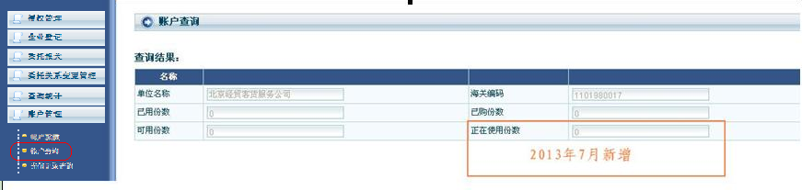

3.6.2.2充值记录查询
进入“账户管理”菜单项下的“充值记录查询”，界面如图表六.2：
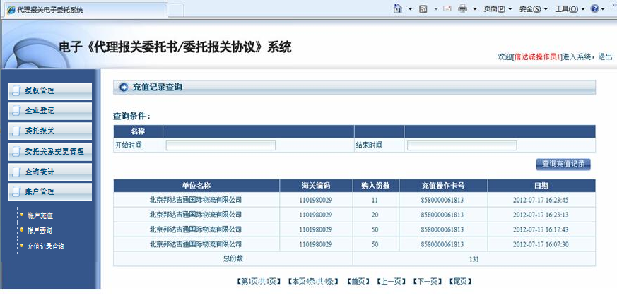

常见问题
    - 服务咨询
答：如果在系统使用中出现，登陆失败、操作中异常提示、菜单全部灰色无法使用、数据状态异常、电子委托协议在海关使用异常等情况，请拨打电子口岸数据中心7*24小时客服电话010-95198。
如果在报关委托业务方面需要咨询，（如：报关企业登记信息、委托报关业务咨询等）或者需要进行投诉、举报、问题反映等，请联系当地报关协会。
    - 委托关系和委托协议的状态简介
答：委托关系书在系统中的状态，分别显示为：

委托关系状态 | 说明
发起 | 委托关系申请正由一方发起，另一方尚未确认。
确认 | 委托关系申请已经被对方确认。双方委托关系建立成功。
拒绝 | 委托关系申请被对方拒绝，双方委托关系未建立。
过期作废 | 双方委托关系建立后，超期作废。需要双方重新发起委托关系申请。
终止 | 双方委托关系建立后终止。需要双方重新发起委托关系申请。
委托协议在系统中的状态，如下：
委托协议状态 | 说明
0发起待确认 | 委托协议发起成功，另一方尚未进行确认。
1协议确认已发海关 | 委托协议发起后，对方已经确认或自动确认成功。
2委托协议可报关 | 委托协议确认生成后，发往海关系统入库成功，可做报关单随附单据使用。
3委托发起被拒绝 | 委托协议发起后，对方已经拒绝，委托协议未生成。
4委托协议正使用 | 委托协议随报关单发往海关，海关开始进行审单。
5委托协议海关已用 | 委托协议随报关单在海关审单结束。委托协议已经使用。
6委托协议过期 | 委托协议确认生成后，发往海关系统入库成功，但在90天内未作为报关单随附单据向海关申报使用，协议过期作废，返还协议可用份数。
7委托撤销待确认 | 委托协议确认生成后，委托方发起了协议撤销申请。对方尚未确认。
8委托撤销已确认 | 委托协议确认生成后，委托方发起了协议撤销申请。对方已经确认，系统将撤销协议状态数据发往海关。
9协议撤销成功 | 委托协议确认生成后，委托方发起了协议撤销申请。对方已经确认，系统将撤销协议状态数据发往海关，海关已经接受协议撤销状态。
10委托协议新增失败 | 委托协议确认后，发往海关系统入库失败，不可做报关单随附单据使用。请联系数据中心
11委托协议撤销失败 | 委托协议确认生成后，委托方发起了协议撤销申请。对方已经确认，系统将撤销协议状态数据发往海关，海关未接受协议撤销状态。请联系数据中心
注：其中状态10、11为异常状态。

    - <无法确认委托>作为委托方—经营单位企业用户，在系统中找不到由报关企业发来的，等待确认的委托申请？
答：请在【委托报关】模块中的“确认追加委托协议”和“确认委托书申请”两个功能中，分别查看一次。如仍无记录，可能是对方未正确发起委托或数据出现异常。

    - <账户余额不足>通过【账户管理】中查看，企业账户“可用余额”仍为正数，为何发起委托时提示“账户余额不足”？
答：企业账户余额中显示的数值，不包含已经确认发往海关等待报关使用的委托协议。系统在测算企业账户余额时，除了“可用余额”中的数值，还包括已经确认发往海关，尚未使用的委托协议。如：账户现有可用余额为100份，但已经与其他单位签订、发往海关未使用的委托协议（“2委托协议可报关”）共计为95份，则用户实际使用余额为5份。
该问题自2013年7月18日系统更新后，不再出现。目前，账户查询中的“可用份数”字段，显示的均为实际可用份数，不应再出现该问题。

    - <电子委托书和委托协议如何用>经过委托双方确认生成的“委托关系书”和“委托协议”如何使用？【电子委托协议的使用】
答：每1份电子委托协议，只可以进行1次报关单的申报。如果报关单申报被海关审批通过的，则电子委托协议状态自动变更为“5委托协议海关已用”。并且在委托协议付款方账户中进行扣减。如果报关单申报被海关退单的，则电子委托协议状态自动变更为“2委托协议可报关”。报关企业可以继续使用该份电子委托协议进行报关单的申报。
用户进入【委托状态查询】中，查找相关公司的委托关系数据，可显示具体的委托协议编号和状态。当委托协议的状态为“2委托协议可报关”时，可记录委托协议编号（委托协议编号开头为4位年份，如2013），在报关申报系统中，填入委托协议编号即可。
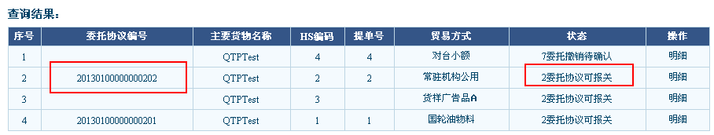
“电子委托关系书”在实际报关业务中，不直接使用。（委托书编号开头为2位年份，如13）但如果电子委托关系书有效期超期，则会对双方原有的电子委托协议造成影响。系统将自动撤销“0委托发起待确认”、“1委托确认已发海关”、“2委托协议可报关”状态下的委托协议，但“5委托协议海关已用”状态下的协议，将继续保留。
另，在海关的有关规定中，电子委托协议中的【提/运单号】，要求与报关单申报数据中保持一致。如果遇到一份【提/运单号】需要使用在多份报关单中进行申报时，应该使用1份委托协议还是是多份委托协议，请以现场海关的具体要求为准。
    - <委托协议是否可以撤销>，以减少账户占用份数？
答：经营单位用户，可以通过“委托状态查询”功能，查找“2 委托协议可报关”状态下的委托协议，点击“明细”按钮后，对某份委托协议进行撤销操作。撤销操作发起后，需要报关企业确认方可生效。详见.3.4.4.1章节 委托协议的打印和撤销。

    - 在进行“报关委托协议”具体内容的填写时，部分字段数据无法录入，如：原产地等。
答：【委托协议内容无法录入】根据报关企业的要求，委托协议中的部分字段，类同于预录入程序风格，采用输入标准代码自动反填的方式，不支持中文输入。录入相关代码或按回车键后，字段自动下拉选单，供用户选择。如果出现下图所示，则意味着改字段数据有误，需要重新选择。
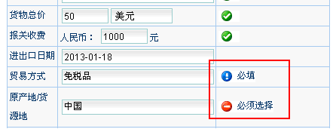
另，部分情况下，输入代码或按空格键之后，该字段下拉选单会延迟显示（3秒以内）。但是在IE浏览器安全设置较高时，下拉选单会无法显示或显示内容不全。请遵循以下步骤对IE浏览器进行设置。
- 确认使用的是标配微软IE浏览器；
- 打开系统网站，输入密码，完成登陆；
- 在完成登陆后复制IE浏览器地址栏中的地址；
- 在IE浏览器中依次点击“工具”--“Internet选项”—“安全”---“守信任的站点”—“站点”，在【将该网站添加到区域中】栏位内，执行粘贴操作，如下图
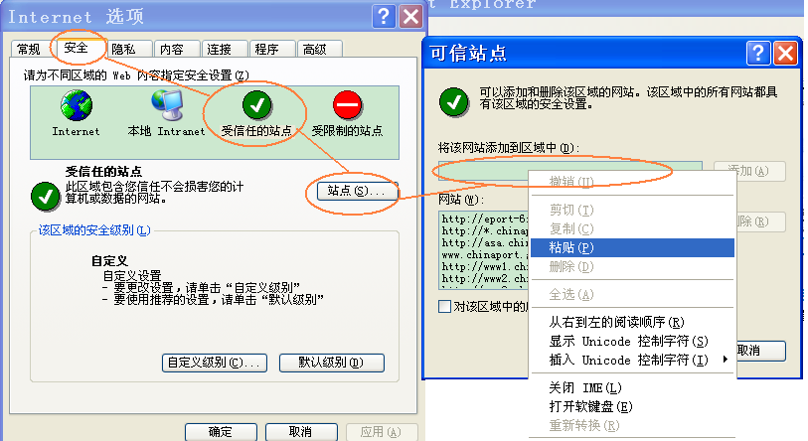

- 降低该区域的安全设置级别，启用相关选项。在IE浏览器中依次点击“工具”--“Internet选项”—“安全”---“守信任的站点”—“自定义级别”
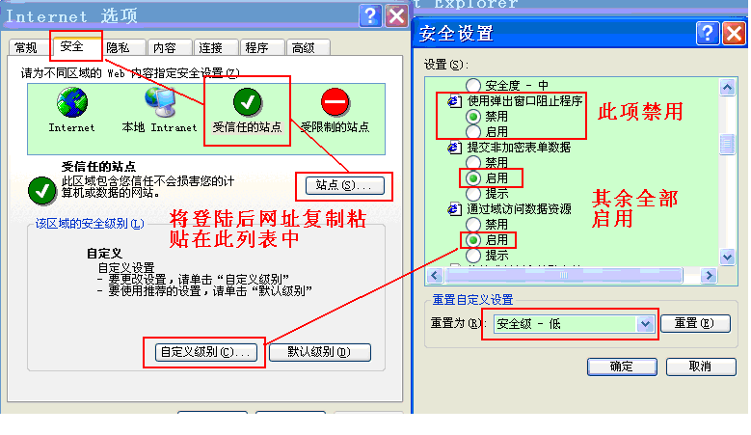

    - 委托协议电子数据和扫描版PDF委托协议，可以同时使用么？
答：不可以同时使用。自2012年12月起，电子口岸预录入系统支持PDF扫描“报关委托书/委托协议”也支持“委托协议电子数据”。在实际报关时，两种方式任选一种即可，但不支持同时提供两种数据。
某个关区或某个业务现场可能有其他规定，如：只允许委托协议电子数据，不支持PDF扫描版委托协议，或反之。请联系当地报关协会或口岸现场海关监管部门确认。

8. 系统中是否可以对电子委托协议进行打印？
答：经营单位、报关企业用户，可以通过“委托状态查询”功能，查找“2 委托协议可报关”状态下的委托协议，点击“明细”按钮后，可以对某份委托协议进行打印操作。

9. 由QP系统报关单申报派生委托协议注意事项
答：使用QP报关单申报系统直接派生委托协议，可减免被委托方--报关企业在网站中的具体协议内容的逐份录入工作，有效提升工作效率。满足派生委托协议条件，应注意以下几点要求：
- 委托双方已经建立过委托关系，且委托关系在有效期内；
- 委托方—经营单位，在双方委托关系中，开启了自动确认委托协议功能（详见3.4.2.3章节）
- 派生委托协议，可以认为是自动委托协议的延展，如果报关企业发起的委托协议可在网站实现自动确认，就可以利用QP报关申报系统进行派生委托协议。
- 派生委托协议的内容，取自当份报关单录入内容中的相同字段。请在确认报关单相关字段内容后再行派生协议，以免造成海关审单时数据不符导致退单。
- 不建议又一份报关单录入内容派生多份委托协议。以免造成海关审单时数据不符导致退单。
此外，在业务高峰时段使用派生委托协议功能，可能受到业务数据流拥堵导致的派生失败情况。但如果经常出现派生失败，可联系数据中心客服申报工作单处理。

